

NAVODILA ZA

SPOROČANJE STATISTIČNIH PODATKOV O EVIDENČNIH NAROČILIH

IN

OBJAVO SEZNAMA EVIDENČNIH NAROČIL

NA PORTALU JAVNIH NAROČIL

Verzija 2.10
Januar 2026

Kazalo vsebine

1. KAJ JE EVIDENČNO NAROČILO 2
2. OBVEZNOSTI NAROČNIKA V ZVEZI Z EVIDENČNIMI NAROČILI 4
2.1 VODENJE EVIDENCE O ODDANIH EVIDENČNIH NAROČILIH 4
2.2 SPOROČANJE STATISTIČNIH PODATKOV O EVIDENČNIH NAROČILIH 5
2.3 OBJAVA SEZNAMA EVIDENČNIH NAROČIL 8
2.3.1 Naročnik želi objaviti zgolj seznam evidenčnih naročil, oddanih po ZJN-3 9
2.3.2 Naročnik želi sočasno z objavo seznama oddanih evidenčnih naročil sporočiti še statistične podatke o vseh oddanih evidenčnih naročilih 11
2.4 POPRAVLJANJE IN NADOMESTITEV PODATKOV Z NOVIMI 12

KAJ JE EVIDENČNO NAROČILO

Javnonaročniška zakonodaja izrecno ne opredeljuje definicije »evidenčno naročilo«. Gre za izraz, ki se v praksi uporablja za naročilo, za katerega zaradi njegove nizke vrednosti bistveni deli zakona, ki urejajo javno naročanje, ne veljajo.
Evidenčno naročilo je torej naročilo, katerega vrednost je nižja od vrednosti iz:
− prvega odstavka 21. člena ZJN-3,
− drugega odstavka 7. člena ZJNPOV.
Za evidenčno naročilo šteje tudi naročilo, oddano kot posamezni izločeni sklop v skladu s petim odstavkom 73. člena ZJN-3 oziroma petim odstavkom 8. člena ZJNPOV.
Za evidenčno naročilo šteje tudi naročilo iz 15., 16., 17. in 18. točke prvega odstavka 27. člena ZJN-3.
Mejne vrednosti za evidenčna naročila na podlagi 21. člena ZJN-3 in 7. člena ZJNPOV v letu 2025:
Splošno področje (ZJN-3):
Vrsta predmeta | Mejne vrednosti (brez DDV)
Blago | 0 - 39.999 EUR
Storitve | 0 - 39.999 EUR
Gradnje | 0 - 79.999 EUR
Socialne in druge posebne storitve | 0 - 749.999 EUR

Infrastrukturno področju (ZJN-3):
Vrsta predmeta | Mejne vrednosti (brez DDV)
Blago | 0 - 49.999 EUR
Storitve | 0 - 49.999 EUR
Gradnje | 0 - 99.999 EUR
Socialne in druge posebne storitve | 0 - 999.999 EUR

Področje obrambe in varnosti (ZJNPOV):
Vrsta predmeta | Mejne vrednosti (brez DDV)
Blago | 0 - 39.999 EUR
Storitve | 0 - 39.999 EUR
Gradnje | 0 - 79.999 EUR

Mejna vrednost za evidenčna naročila na podlagi petega odstavka 73. člena ZJN-3 – izločeni sklopi, je 79.999 EUR.
Mejne vrednosti za evidenčna naročila iz 15., 16., 17. in 18. točke prvega odstavka 27. člena ZJN-3 so:
Splošno področje:
Vrsta naročnika | Mejne vrednosti (brez DDV)
Organ državne uprave | 0 - 142.999 EUR
Drugi naročniki | 0 - 220.999 EUR

Infrastrukturno področje:
Vrsta naročnika | Mejne vrednosti (brez DDV)
Organ državne uprave | 0 - 442.999 EUR
Drugi naročniki | 0 - 442.999 EUR

OPOZORILO!
Katera naročila ne predstavljajo evidenčnih naročil in niso predmet tega poročanja:
- na splošnem področju (ZJN-3): naročila, oddana na podlagi postopkov iz 39. člena ZJN-3 (odprti postopek, omejeni postopek, konkurenčni dialog, partnerstvo za inovacije, konkurenčni postopek s pogajanji, postopek s pogajanji brez predhodne objave, postopek naročila male vrednosti);
- na infrastrukturnem področju (ZJN-3): naročila, oddana na podlagi postopkov iz 39. člena ZJN-3 (odprti postopek, omejeni postopek, konkurenčni dialog, partnerstvo za inovacije, postopek s pogajanji z objavo, postopek s pogajanji brez predhodne objave, postopek naročila male vrednosti);
- na področju obrambe in varnosti (ZJNPOV): naročila, oddana na podlagi postopkov iz 19. člena ZJNPOV (postopek s predhodnim ugotavljanjem sposobnosti, postopek s pogajanji po predhodni objavi, postopek s pogajanji brez predhodne objave, konkurenčni dialog ali postopek zbiranja ponudb po predhodni objavi);
- posamezna naročila, oddana na podlagi sklenjenih okvirnih sporazumov;
- posamezna naročila, oddana na podlagi dinamičnega nabavnega sistema.

OBVEZNOSTI NAROČNIKA V ZVEZI Z EVIDENČNIMI NAROČILI

V skladu z zakonom morajo naročniki v zvezi z evidenčnimi naročili:
− voditi evidenco o njihovi oddaji,
− enkrat letno sporočiti statistične podatke in
− enkrat letno objaviti seznam oddanih evidenčnih naročil v vrednosti 10.000 EUR brez DDV in več, in sicer na portalu javnih naročil.

Glede evidenčnih naročil, oddanih na podlagi ZJNPOV, naročniku ni treba zagotavljati transparentnosti z objavo seznama evidenčnih naročil na portalu javnih naročil.
Obveznost vodenja evidence, sporočanja statističnih podatkov in objave dela evidence evidenčnih naročil (seznam oddanih evidenčnih naročil) se nanaša na oddana evidenčna naročila, izvedba teh naročil v praksi (dobava blaga, izvedba storitev / gradnje) je za izpolnjevanje teh obveznosti nebistvena.
Pri oddaji evidenčnih naročil mora naročnik upoštevati zgolj tiste določbe, ki se izrecno nanašajo na evidenčna naročila, in sicer:
- drugi odstavek 21. člena ZJN-3,
- peti odstavek 19. člena ZJNPOV.
Naročnik lahko statistične podatke sporoči tudi hkrati z objavo seznama evidenčnih naročil (postopek je opisan v točki 2.3). V kolikor se naročnik odloči za ta način, mu ni potrebno dodatno sporočati statističnih podatkov, kot je opisano v točki 2.2.

VODENJE EVIDENCE O ODDANIH EVIDENČNIH NAROČILIH

Naročnik vodi evidenco o oddanih javnih naročilih sproti. V skladu z zakonom mora ta evidenca zajemati naslednje podatke:
- vrsto predmeta (blago / storitve / gradnje);
- navedbo predmeta (opis);
- vrednost (brez DDV v EUR).

V primeru, da je naročnik oddal evidenčno naročilo v vrednosti 10.000 EUR brez DDV in več, mora za tako naročilo v evidenci vključiti tudi podatek o gospodarskem subjektu, kateremu je bilo evidenčno naročilo oddano. Postopek objave seznama je opisan v točki 2.3.

SPOROČANJE STATISTIČNIH PODATKOV O EVIDENČNIH NAROČILIH

V skladu z ZJN-3 in ZJNPOV mora naročnik do zadnjega dne februarja tekočega leta sporočiti statistične podatke o evidenčnih naročilih, oddanih v preteklem letu, in sicer podatke o skupnem številu in skupni vrednosti evidenčnih naročil, ločeno na področje javnega naročanja (splošno / infrastrukturno / obrambno in varnostno) in vrsto predmeta (blago / storitve / gradnje).
Vsebino statističnega poročanja oziroma obvezne podatke, ki se sporočajo glede evidenčnih naročil, določata:
− drugi odstavek 2. člena Pravilnika o vrstah in načinu zbiranja podatkov za letno statistično poročilo o oddanih javnih naročilih (Uradni list RS, št. 39/16) in
− prvi odstavek 5. člena Pravilnika o vrstah podatkov o oddanih javnih naročilih v preteklem letu na podlagi Zakona o javnem naročanju na področju obrambe in varnosti ter načinu njihovega zbiranja (Uradni list RS, št. 57/13, 3/15 in 71/16)
Pri tem mora naročnik o oddanih evidenčnih naročilih sporočiti naslednje statistične podatke:
− skupno število in skupno vrednost (brez DDV) oddanih evidenčnih naročil blaga na splošnem področju;
− skupno število in skupno vrednost (brez DDV) oddanih evidenčnih naročil storitev na splošnem področju;
− skupno število in skupno vrednost (brez DDV) oddanih evidenčnih naročil gradenj na splošnem področju;
− skupno število in skupno vrednost (brez DDV) oddanih evidenčnih naročil blaga na infrastrukturnem področju;
− skupno število in skupno vrednost (brez DDV) oddanih evidenčnih naročil storitev na infrastrukturnem področju;
− skupno število in skupno vrednost (brez DDV) oddanih evidenčnih naročil gradenj na infrastrukturnem področju;
− skupno število in skupno vrednost (brez DDV) oddanih evidenčnih naročil blaga na področju obrambe in varnosti;
− skupno število in skupno vrednost (brez DDV) oddanih evidenčnih naročil storitev na področju obrambe in varnosti;
− skupno število in skupno vrednost (brez DDV) oddanih evidenčnih naročil gradenj na področju obrambe in varnosti.

Registrirani uporabnik naročnika s pravico oddaje se prijavi na portal, gre v zavihek »Evidenčna naročila« in izbere naročnika, v imenu katerega želi sporočiti statistične podatke.

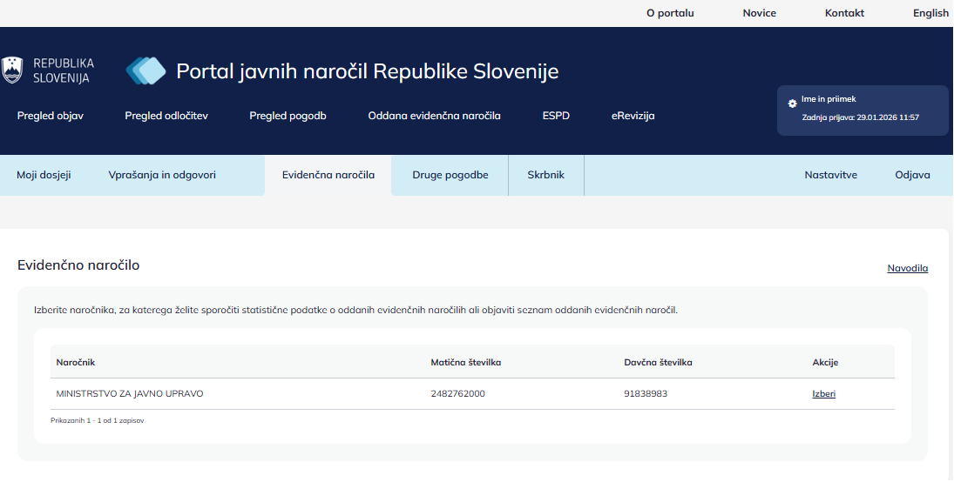

Korak 1: Vnos podatkov

Uporabnik v relevantno tabelo glede na področje javnega naročanja (splošno / infrastrukturno / področje obrambe in varnosti) vnese podatke o skupnem številu in skupni vrednosti (brez DDV) evidenčnih naročil glede na vrsto naročila (blago / storitve / gradnje).
Če naročnik na določenem področju javnega naročanja (splošno / infrastrukturno / področje obrambe in varnosti) ni oddal naročil, mu za to področje ni treba sporočati statističnih podatkov. Uporabnik pusti tabelo za to področje prazno (vnos vrednosti »0« ni dovoljen).
Če naročnik znotraj posameznega področja javnega naročanja (splošno / infrastrukturno / obrambno in varnostno) določene vrste predmeta ni oddal (npr. oddal je le blago in storitev, gradenj pa ne), za tisto vrsto predmeta (blago / storitve / gradnje), ki je ni oddal, v tabeli obvezno navede vrednost »0«.
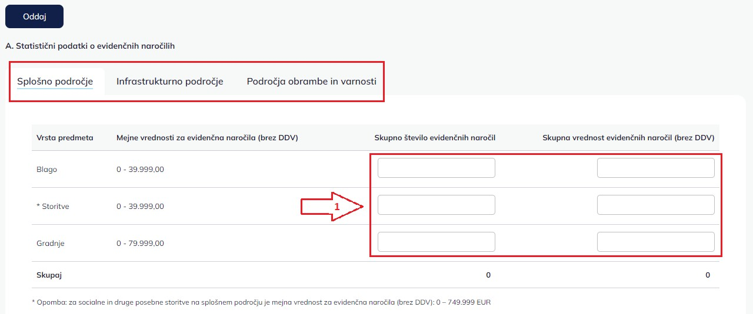

Korak 2: Oddaja statističnih podatkov
Uporabnik sporoči statistične podatke tako, da po vnosu relevantnih podatkov v tabele izbere ukaz »Oddaj«.
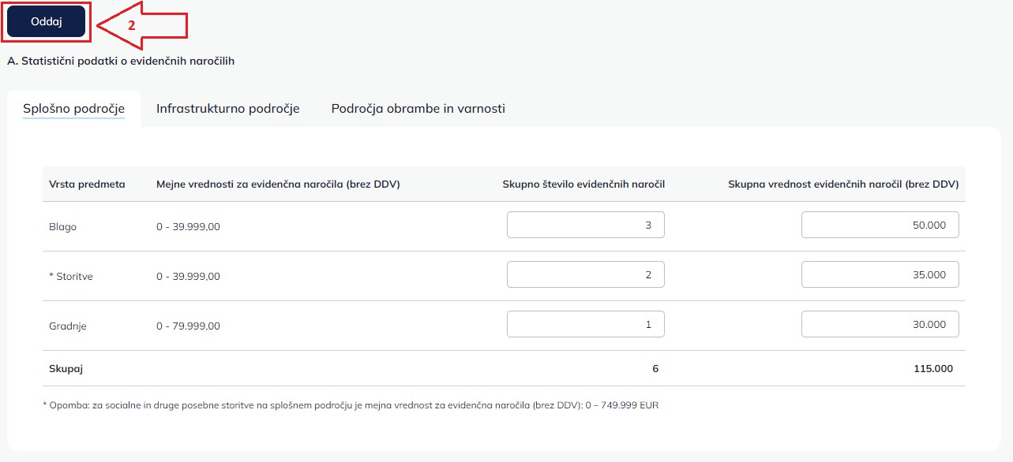
Korak 3: Izpis oddanih podatkov
Po pravilnem vnosu in oddaji statističnih podatkov se uporabniku prikaže možnost izpisa potrdila o oddanih podatkih.
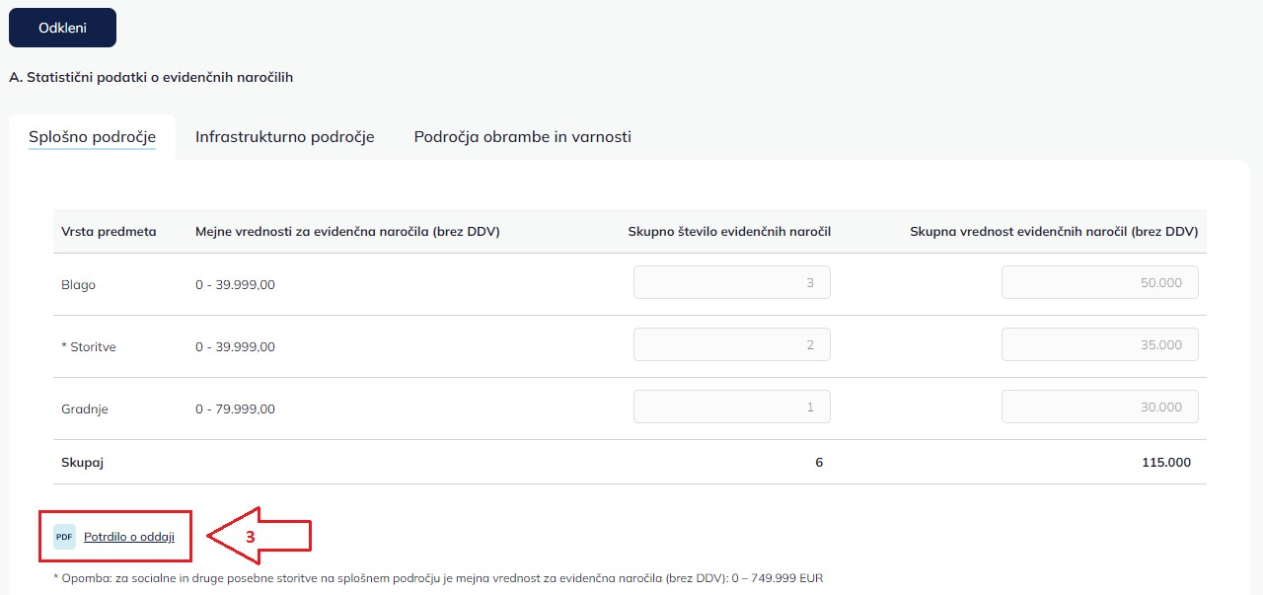

Z izbiro ukaza »Potrdilo o oddaji« se ustvari dokument v formatu .pdf, ki ga uporabnik lahko prenese in shrani.

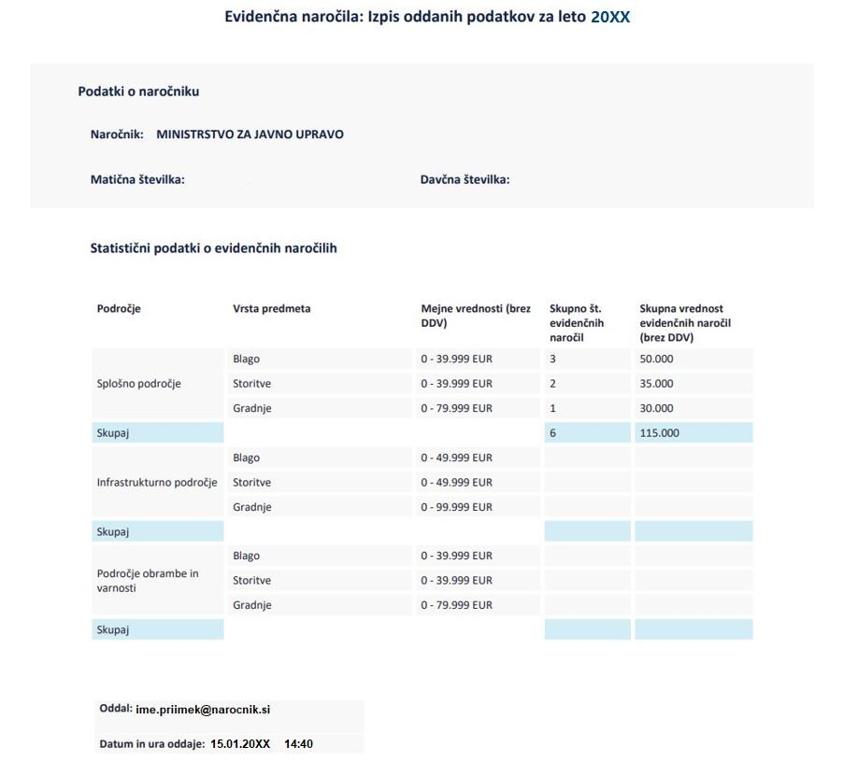

OBJAVA SEZNAMA EVIDENČNIH NAROČIL

V skladu z drugim odstavkom 21. člena ZJN-3 mora naročnik del evidence o evidenčnih naročilih, oddanih v preteklem letu, do zadnjega dne februarja objaviti na portalu javnih naročil. Objavljen seznam evidenčnih naročil, oddanih v letu 2025, mora zajemati evidenčna naročila:
- ki so bila oddana od 1. 1. do 31. 12. 2025 na splošnem ali infrastrukturnem področju in
- katerih vrednost je enaka ali višja od 10.000 EUR brez DDV in nižja od mejnih vrednosti, ki so določene v prvem odstavku 21. člena ZJN-3 in od katerih dalje mora izvesti postopek javnega naročanja, na način kot ga določa zakon.
Seznam mora vsebovati naslednje podatke:
- vrsto predmeta (blago / storitve / gradnje),
- navedbo predmeta (opis),
- vrednost (brez DDV v EUR),
- naziv gospodarskega subjekta (izbrani ponudnik).
Naročnike pozivamo, da v kolikor v preteklem letu niso oddali nobenega evidenčnega naročila, katerega vrednost je enaka ali višja od 10.000 EUR brez DDV in nižja od mejnih vrednosti, ki so določene v prvem odstavku 21. člena ZJN-3, v takem primeru ne oddajajo praznega seznama.
V nadaljevanju sta opisana postopka objave seznama evidenčnih naročil za primer, ko želi uporabnik naročnika objaviti zgolj seznam evidenčnih naročil, in primer, ko želi uporabnik naročnika sočasno z objavo seznama evidenčnih naročil sporočiti tudi statistične podatke.
Pomembno: Če bo uporabnik sočasno z objavo seznama evidenčnih naročil sporočil tudi statistične podatke o oddanih evidenčnih naročilih, mora v tem primeru seznam obsegati:
- ne le evidenčna naročila v vrednosti 10.000 EUR brez DDV in več, temveč vsa evidenčna naročila, tj. od 0 EUR dalje, in
- ne le evidenčna naročila, oddana na podlagi oziroma v skladu z ZJN-3, temveč vsa evidenčna naročila, oddana od 1. 1. do 31. 12. 2025, in sicer v skladu oziroma na podlagi ZJN-3 ali ZJNPOV.

Naročnik želi objaviti zgolj seznam evidenčnih naročil, oddanih po ZJN-3

Korak 1
Registriran uporabnik s pravico oddaje v polju »B. Seznam oddanih evidenčnih naročil« izbere možnost »Ne, ne napolni (podatke bom v tabele vpisal sam)«.
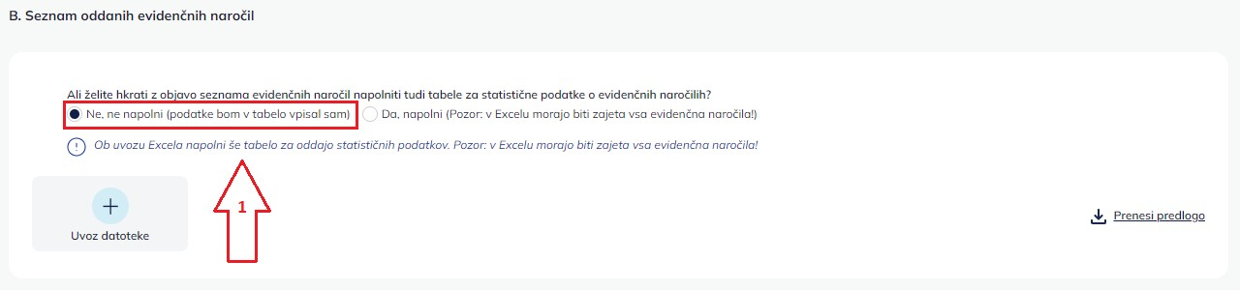

Korak 2
Uporabnik pripravi ustrezen seznam oddanih evidenčnih naročil na način, da uporabi predlogo, in sicer tako, da jo z ukazom »Prenesi predlogo« prenese in izpolni. Izpolnjene predloge uporabnik ne sme dodatno oblikovati, saj je v takem primeru ne bo mogel uspešno oddati.

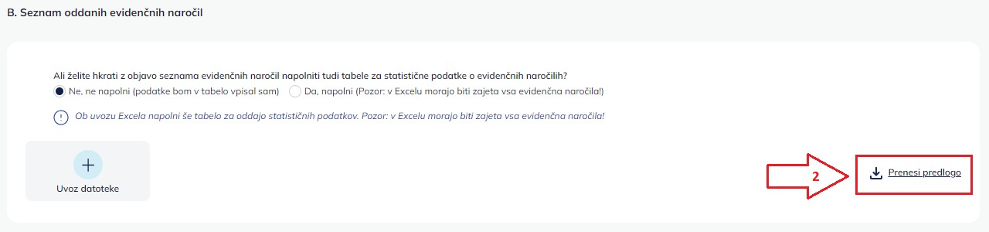
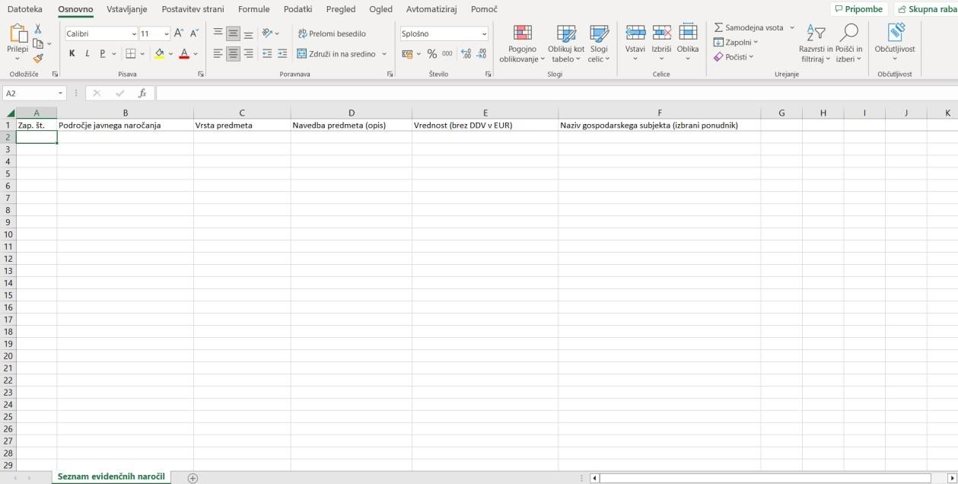

Korak 3
Seznam oddanih evidenčnih naročil uporabnik na portalu javnih naročil uvozi tako, da v polju »B. Seznam oddanih evidenčnih naročil« izbere ukaz »Uvozi datoteko«.

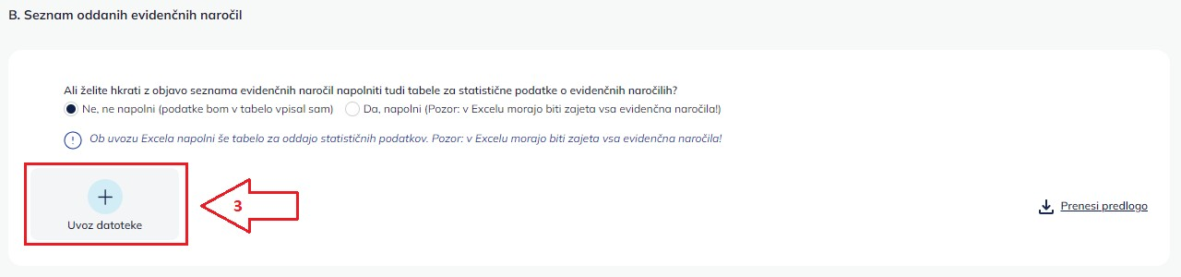

Korak 4
Po tem, ko je uporabnik uspešno uvozil ustrezen seznam, klikne gumb »Oddaj«.
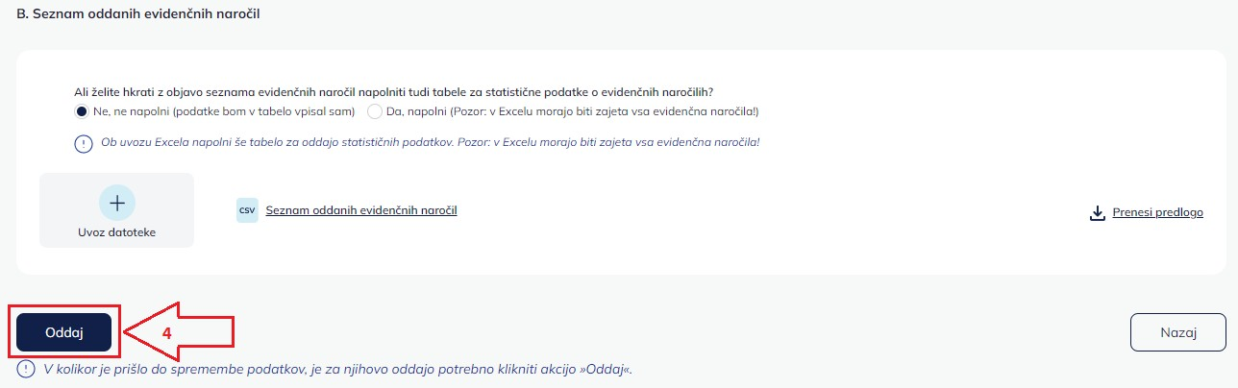

Naročnik želi sočasno z objavo seznama oddanih evidenčnih naročil sporočiti še statistične podatke o vseh oddanih evidenčnih naročilih

Korak 1
Registriran uporabnik s pravico oddaje v polju »B. Seznam oddanih evidenčnih naročil« izbere možnost »Da, napolni (v Excelu so zajeta vsa evidenčna naročila)«.
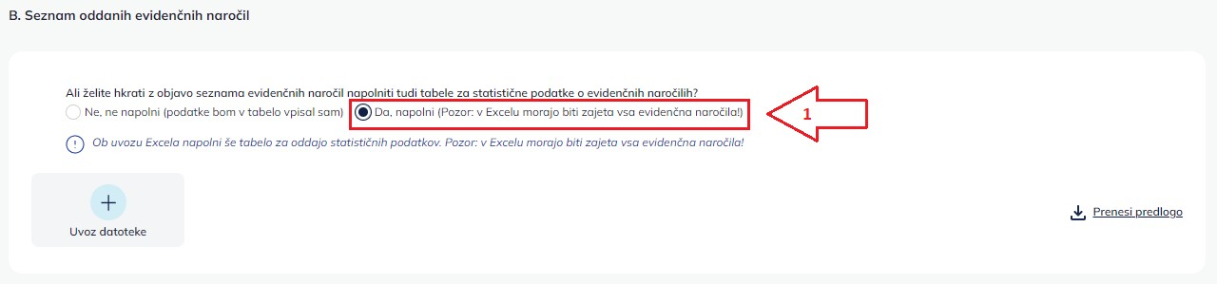

Korak 2
Uporabnik pripravi ustrezen seznam oddanih evidenčnih naročil na način, da uporabi predlogo, in sicer tako, da jo z ukazom »Prenesi predlogo« prenese in izpolni. Izpolnjene predloge uporabnik ne sme dodatno oblikovati, saj je v takem primeru ne bo mogel uspešno oddati.
Pomembno: Če bo uporabnik sočasno z objavo seznama evidenčnih naročil sporočil tudi statistične podatke o oddanih evidenčnih naročilih, mora v tem primeru seznam obsegati:
- ne le evidenčna naročila v vrednosti 10.000 EUR brez DDV in več, temveč vsa evidenčna naročila, tj. od 0 EUR dalje, in
- ne le evidenčna naročila, oddana na podlagi oziroma v skladu z ZJN-3, temveč vsa evidenčna naročila, oddana od 1. 1. do 31. 12. 2025, in sicer v skladu oziroma na podlagi ZJN-3 ali ZJNPOV.
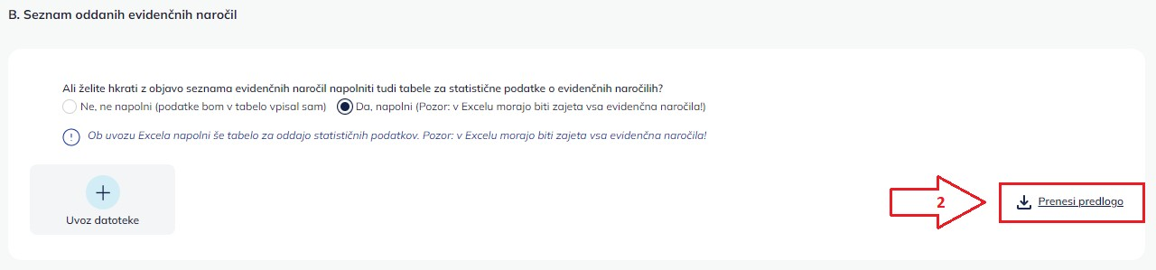

Korak 3
Seznam oddanih evidenčnih naročil uporabnik na portalu javnih naročil uvozi tako, da v polju »B. Seznam oddanih evidenčnih naročil« izbere ukaz »Uvozi datoteko«.
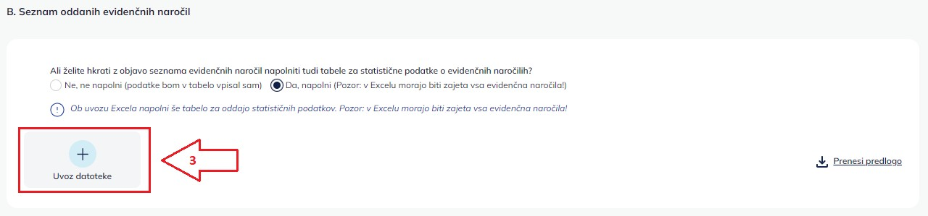

Korak 4
Po tem, ko je uporabnik uspešno uvozil ustrezen seznam, klikne gumb »Oddaj«.
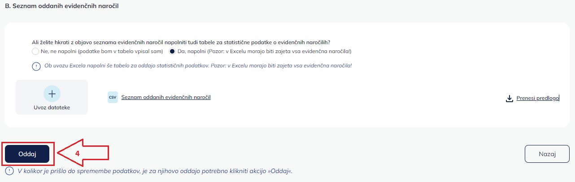

POPRAVLJANJE IN NADOMESTITEV PODATKOV Z NOVIMI

V primeru napake v že sporočenih statističnih podatkih o oddanih evidenčnih naročilih ali seznamu oddanih evidenčnih naročil, oziroma potrebe po spremembi le-teh, lahko katerikoli registrirani uporabnik portala javnih naročil istega naročnika, ki ima vsaj raven pravic za oddajo, do roka za oddajo statističnih podatkov in objavo seznama, podatke nadomesti z novimi – pravilnimi, in sicer tako, da izbere možnost »Odkleni« in vnese nove, pravilne podatke. Po vnosu popravljenih podatkov v posamezni tabeli uporabnik izbere možnost »Oddaj«. V primeru, da uporabnik naročnika vnosa novih podatkov (popravkov) ne bo potrdil s ponovno potrditvijo gumba »Oddaj«, nove (nadomeščene) vrednosti ne bodo oddane. V tem primeru v sistemu ostanejo prvotni (stari) podatki in le-ti se štejejo kot (edini) oddani statistični podatki. Naročnikom predlagamo, da preverijo pravilnost oddanih podatkov in pravilnost izpisa, še posebej v primeru izvedenih popravkov.
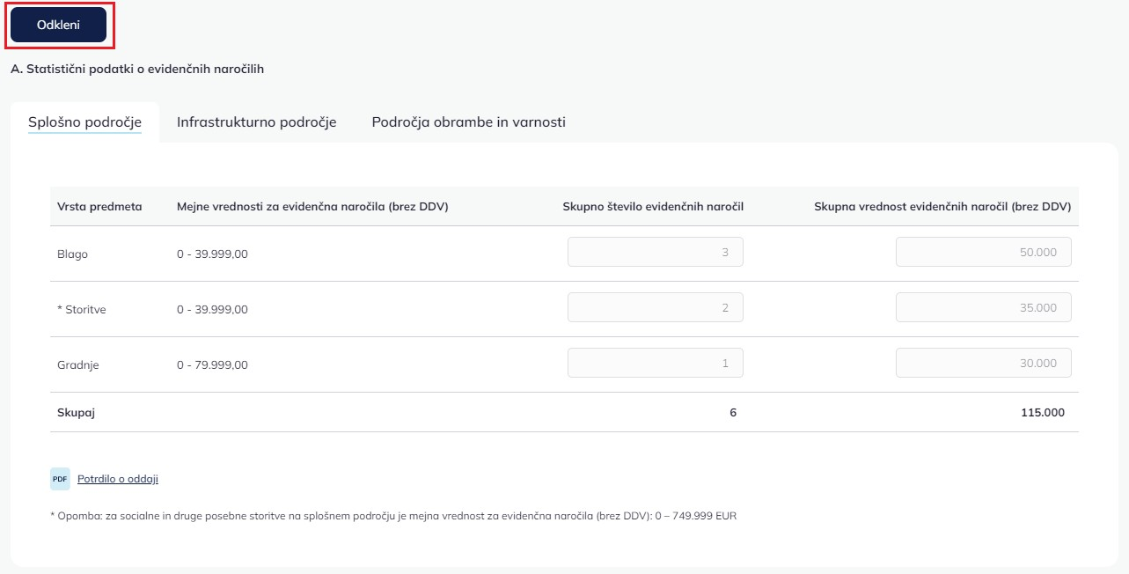

Zakon o javnem naročanju (Uradni list RS, št. 91/15 s spremembami; ZJN-3)
Zakon o javnem naročanju na področju obrambe in varnosti (Uradni list RS, št. 90/12 s spremembami; ZJNPOV)

